ZAMAWIAJĄCY:

Enea Elektrownia Połaniec S.A.
Zawada 26
28-230 Połaniec

SPECYFIKACJA WARUNKÓW ZAMÓWIENIA (SWZ) - CZĘŚĆ II

NR FZ/PZP/14/2022

PRZETARG NIEOGRANICZONY

na:

„Wykonanie wymiany i remontu transformatora blokowego TWBm 270000/400 PN, nr fabr. 173624 w Enea Elektrownia Połaniec S.A.”

sporządził: | sprawdził pod względem merytorycznym:
Kaszuba Sławomir | Antoni Salij

Zawada, kwiecień 2022 r.

Enea Elektrownia Połaniec S.A.

Enea Elektrownia Połaniec S.A.

Zawada 26,

28-230 Połaniec

jako: ZAMAWIAJĄCY

przedstawia: Część II SWZ PRZETARGU NIEOGRANICZONEGO

NA

„Wykonanie wymiany i remontu transformatora blokowego TWBm 270000/400 PN, nr fabr. 173624 w Enea Elektrownia Połaniec S.A.”

KATEGORIA USŁUG WG KODU CPV
Kod CPV | Nazwa CPV
50532200 - 5 | Usługi w zakresie napraw i konserwacji transformatorów

Zawada, Kwiecień 2022 r.

Postępowanie jest prowadzone w trybie przetargu nieograniczonego, zgodnie z przepisami Ustawy z dnia 11 września 2019 roku - Prawo Zamówień Publicznych tj. (Dz. U. z 2019 r. poz. 2019; ze zm.), przepisów Wykonawczych wydanych na jej podstawie oraz niniejszej Specyfikacji Warunków Zamówienia.

Część II SWZ - ZAKRES RZECZOWY I TECHNICZNY

Definicje
1. | Zamawiający | Enea Elektrownia Połaniec S.A.
2. | Elektrownia | Enea Elektrownia Połaniec S.A.
3. | TB9 | Transformator blokowy TWBm 270000/400 PN, nr fabr. 173624 zainstalowany na bloku nr 9 w Elektrowni
4. | OVATION | System sterowania firmy Emerson (DCS - Distributed Control System) stosowany w Enea Elektrownia Połaniec S.A.
5. | SAP | Zintegrowany modułowy system informatyczny wspomagający zarządzanie w przedsiębiorstwach
6. | ZVCM | Urządzenie do monitorowania stanu technicznego transformatorowych izolatorów przepustowych na podstawie pomiaru prądu pojemnościowego
7. | Nowe | Materiały wytworzone w okresie nie dłuższym niż 12 miesięcy, bez regeneracji.
8. | DTR | Dokumentacja techniczno–ruchowa urządzenia / instalacji

PRZEDMIOT ZAMÓWIENIA

„Wymiana i remont transformatora blokowego TWBm 270000/400 PN, nr fabr. 173624 w Enea Elektrownia Połaniec S.A ”

Przedmiotem zamówienia jest wymiana i remont transformatora blokowego TWBm 270000/400 zainstalowanego na bloku energetycznym nr 9 w Enea Elektrownia Połaniec S.A. Zakres prac obejmuje demontaż transformatora 270 MVA ze stanowiska, przygotowanie transformatora do transportu i przetransportowanie transformatora do zakładu remontowego. Wykonanie naprawy transformatora, w tym wymiana rdzenia transformatora, wykonanie kompleksowych badań pomontażowych zgodnie z obowiązującymi normami i ponowny transport transformatora do Elektrowni. Po dostarczeniu transformatora do Elektrowni, ustawienie transformatora na stanowisku, montaż transformatora i jego wyposażenia oraz uruchomienie transformatora do pracy.

- SZCZEGÓŁOWY ZAKRES ROBÓT/ USŁUG OBEJMUJE:

- Wykonanie prac przygotowawczych na stanowisku TB9:
  - Częściowy demontaż ogrodzenia pola transformatora.
  - Częściowy demontaż instalacji tryskaczowej,
  - Odłączenie kabli i przewodów obwodów wtórnych,
  - Demontaż monitoringu izolatorów ZVCM, układu ciągłej analizy oleju HYDROCAL 1003, czujników i obwodów wtórnych transformatora.
- Demontaż TB9 ze stanowiska.
  - Zlanie oleju z transformatora w zakresie niezbędnym do demontażu orurowania układu chłodzenia,
  - Demontaż przekładników i izolatorów 400kV,
  - Demontaż izolatorów 15,75kV,
  - Demontaż izolatora punktu 0,
  - Demontaż podestu pod izolatorami 15,75kV,
  - Demontaż rurociągów układu chłodzenia,
  - Demontaż konserwatora i pozostałego orurowania,
  - Zaślepienie wszystkich kołnierzy po zdemontowanych rurociągach, izolatorach, czujnikach,
  - Napełnienie transformatora suchym powietrzem lub azotem,
  - Odłączenie przewodów uziemiających od kadzi transformatora,
  - Oczyszczenie stanowiska transformatora z zabrudzeń i wycieków,
  - Przygotowanie transformatora do transportu.
- Transport TG9 do zakładu remontowego.
- Naprawa transformatora w zakładzie remontowym.
Demontaż transformatora, przeprowadzenie oględzin wewnętrznych w celu lokalizacji uszkodzenia z przedstawicielem Zamawiającego. Przewidywany zakres naprawy:
  - Wymiana blach rdzenia o większej indukcyjności (straty jałowe poniżej 115 kWl)
  - Demontaż uzwojeń po rozpleceniu jarzma rdzenia
  - Wykonanie badań uzwojeń i potwierdzenie protokołem przydatności do dalszej eksploatacji.
  - Wykonanie Nowych belek jarzmowych
  - Wykonanie Nowego układu podsterowania przepływu oleju.
  - Wymiana ekranów magnetycznych na nowe o większym przekroju,
  - Wymiana oleju transformatorowego NYTRO TAURUS na Nowy .
Transformator będzie napełniony Nowym olejem niekorozyjnym, elektroizolacyjnym, nieinhibitowanym, spełniającym wymagania norm: PN-EN 60156, PN-EN 60247, PN-EN 60296 z atestem do stosowania w transformatorach w energetyce zawodowej., o parametrach nie gorszych niż:
Parametr | Wartość
Wygląd | Klarowny, wolny od osadów i zawiesin
Temperatura zapłonu [°C] | ≥135
Napięcie przebicia [kV] | ≥60
Liczba kwasowa [mg KOH / g] | ≤0,02
Zawartość wody [mg / kg] | ≤ 6
Napięcie powierzchowne [mN/m] | ≤ 35
Współczynnik strat tgδ w 50°C | ≤ 0,002

  - Dostosowanie kadzi i kominków transformatora do instalacji Systemu Szybkiego Rozprężania w uzgodnieniu z przedstawicielem producenta Systemu Szybkiego Rozprężania.
  - Przyłącza i punkty pomiarowe zabezpieczyć w sposób pozwalający na normalną pracę transformatora i montaż Systemu Szybkiego Rozprężania na stanowisku w Elektrowni bez konieczności opróżniania kadzi z oleju.
  - Montaż transformatora po wykonanym remoncie,
  - Suszenie transformatora,
  - Wykonanie kompletnych badań pomontażowych zgodnie z obowiązującymi normami z możliwością udziału przedstawiciela/li Zamawiającego,
  - Przedstawienie raportu z wykonanych prac w formie papierowej (szt.2) i elektronicznej (plik pdf.) zgodnie z pkt. 4.10 SWZ część II,
  - Przygotowanie transformatora do transportu.
- Transport transformatora do Elektrowni Połaniec i ustawienie na stanowisku docelowym
  - Transport z zamontowanymi czujnikami drgań, przedstawienie odczytu z czujników po ustawieniu transformatora na stanowisku.

- Montaż transformatora 270MWA po naprawie na stanowisku TB9
  - Odpowiednie ustawienie transformatora na stanowisku względem szynoprzewodów wyprowadzenia mocy i układu chłodzenia.
  - Podłączenie przewodów uziemiających.
  - Montaż układu chłodzenia, montaż pozostałego orurowania oraz konserwatora.
  - Montaż podestu pod izolatorami 15,75kV.
  - Sprawdzenie i montaż przekładników przepustowych.
  - Montaż izolatorów 400kV, punktu 0 i 15,75kV.
  - Uzupełnienie oleju transformatorowego.
  - Wyposażenie transformatora w nowe czujniki termometry oleju, rdzenia, model cieplny, termometr, nowy przekaźnik Buchholza.
  - Montaż nowego okablowania obwodów wtórnych transformatora. Remont skrzynki – złączy obwodów wtórnych. Obwody wtórne odwzorowane zgodnie z dokumentacją transformatora.
  - Montaż, sprawdzenie i uruchomienie monitoringu izolatorów ZVCM i monitoringu oleju HYDROCAL 1003.
  - Sprawdzenie pomontażowe oraz funkcjonalne działania układu chłodzenia, zabezpieczeń, pomiarów i sterowań transformatora.
  - Odpowietrzenie transformatora,
  - Wykonanie pełnych pomontażowych badań transformatora i oleju zgodnie z obowiązującymi normami.
  - Montaż instalacji tryskaczowej.
  - Montaż ogrodzenia.
  - Likwidacja przypadkowych wycieków oleju, posprzątanie terenu.
  - Uruchomienie (załączenie) TB9.
  - 72h praca ciągła TB9 („Ruch próbny”).
  - Opracowanie i przedstawienie protokołów z wykonanych badań pomontażowych, zgłoszenie gotowości transformatora do eksploatacji. Wszelka dokumentacja dostarczana w języku polskim w dwóch egzemplarzach w wersji papierowej i jednym egzemplarzu wersji elektronicznej (plik pdf).
  - Wykonanie badania termowizyjnego, wykonanie analizy wibroakustycznej drgań transformatora i wyładowań niezupełnych przy pełnym obciążeniu transformatora, opracowanie sprawozdania z wykonanych badań w dwóch egzemplarzach w wersji papierowej i jednym egzemplarzu wersji elektronicznej (plik pdf).

- DOKUMENTACJA TECHNICZNA.
Transformator blokowy TB9 jest transformatorem dwuuzwojeniowymi, olejowymi o chłodzeniu z wymuszonym kierowanym obiegiem oleju, z chłodzeniem powietrznym wymuszonym. Dane podstawowe transformatora blokowego zawarte są na tabliczce znamionowej transformatora rys. nr 1.
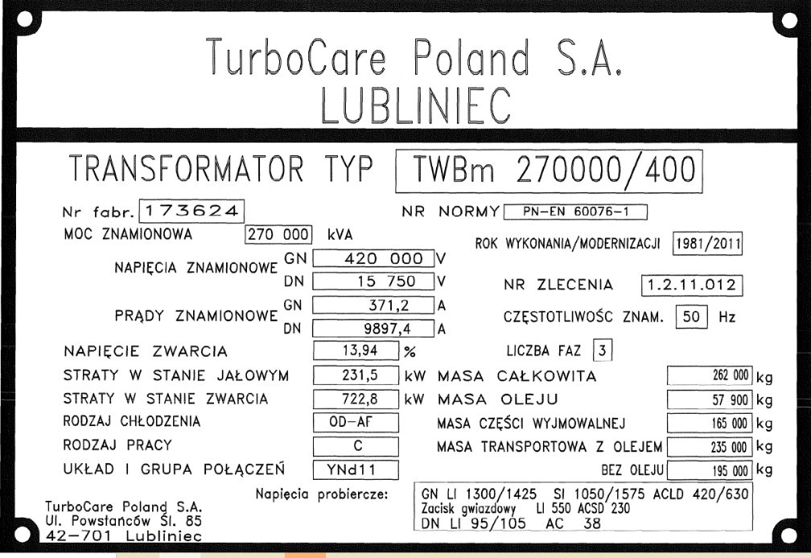
Rys nr 1
- Kadź transformatora
Wykonana jest z blachy stalowej spawanej, usztywnionej kształtownikami stalowymi pionowymi i poziomymi zapewniającymi odpowiednią wytrzymałość mechaniczną. Do ochrony kadzi przed nadmiernym wzrostem ciśnienia służy zawór upustowy bezpieczeństwa (ZUB) umieszczony w górnej części kadzi na jej bokach. Kadź posiada uchwyty umożliwiające podnoszenie całego transformatora suwnicą oraz wsporniki do podnoszenia podnośnikami hydraulicznymi. W dolnej części kadzi znajdują się otwory umożliwiające przesuwanie transformatora na własnym podwoziu w obydwu prostopadłych kierunkach. Kadź posiada na dłuższych bokach dwa zaciski uziemiające M12 umieszczone w jej dolnej części. W kadzi zamontowano zawory przeznaczone do podłączenia urządzenia do regeneracji oleju. Zawory te wykorzystuje się do zalewania transformatora olejem jak i do spuszczania oleju. Przy dnie kadzi na krótszych jej bokach znajdują się korki spustowe do usuwania resztek oleju i osadu. Na ścianie kadzi umieszczono 3 krany probiercze do pobierania próbek oleju - z górnej, z dolnej i środkowej części kadzi. Pokrywa wykonana jest z płyt stalowych usztywnionych kształtownikami. Na pokrywie kadzi znajdują:
− przepusty górnego napięcia „GN”,
− przepusty dolnego napięcia „DN”,
− przepust punktu neutralnego górnego napięcia „GN-N”,
− kieszenie termometrów,
− przyłącza układu chłodzenia i konserwatorów,
− gniazda śrub odbojowych,
− przyłącza zaworów upustowych bezpieczeństwa „ZUB”,
− otwory do podnoszenia pokrywy, umieszczone we wzmocnieniach przyspawanych
do pokrywy.
Wymiary transformatora do transportu pokazuje rys. nr 2.
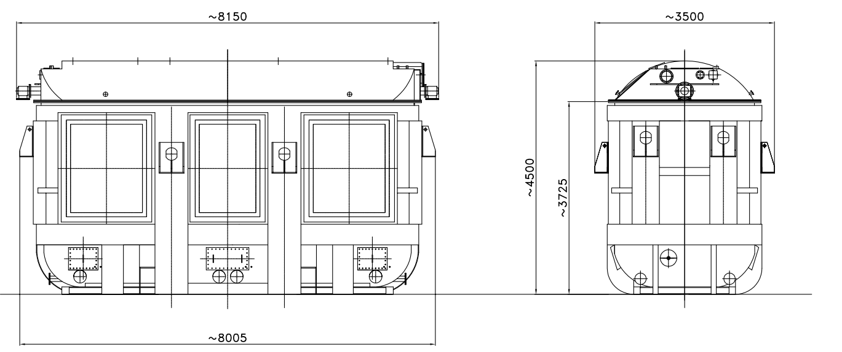
Rys. nr 2
- Uzwojenia transformatora
Koncentrycznie usytuowane względem siebie uzwojenia wykonane są z miedzi elektrolitycznej. Uzwojenia DN nawinięte są przewodem klejonym, siatkowym wg technologii ciągłej transpozycji żył CTCs (Continuosly Transposed Conductors). Uzwojenie DN wykonane jest jako śrubowe. Uzwojenie GN wykonane jest jako wywrotkowe z przepleceniami napięciowymi na całej wysokości uzwojenia. Dla sterowania rozkładem pola elektrycznego uzwojeń zastosowano pierścienie ekwipotencjalne. Układ izolacyjny zapewnia bardzo dobrą wytrzymałość elektryczną. Wszystkie uzwojenia wyposażone są w system kanałów i kierownic, które wymuszają kierunek w przepływie oleju elektroizolacyjnego. Uzwojenia DN oddzielone są od uzwojeń GN twardymi tulejami izolacyjnymi, a w izolacji końcowej zastosowane są twarde kołnierze z transformerboardu (czysta celuloza). Od strony górnych belek jarzmowych izolacja uzwojeń jest wzmocniona mechanicznie pierścieniami z elkonu (tworzywa drzewnego). Układ połączeń pokazuje rys. nr 3.
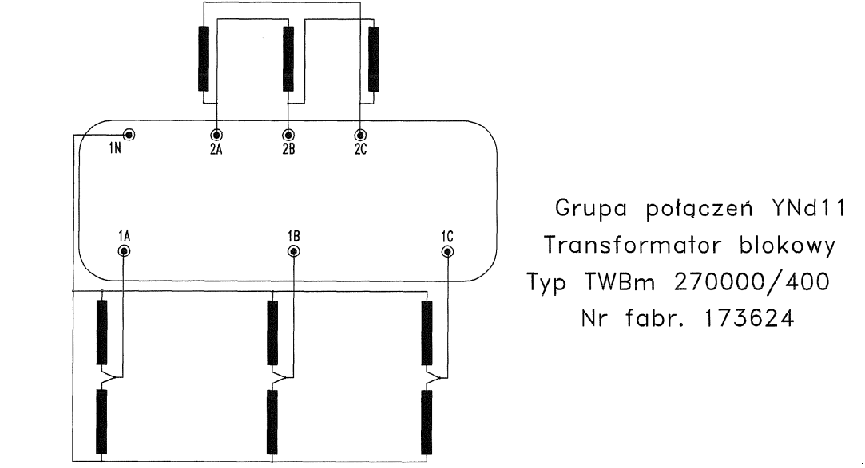
Rys. nr 3
- Rdzeń transformatora
Rdzeń transformatora ma konstrukcję trójramową i jest wykonany z blachy magnetycznej zimnowalcowanej. Jarzma rdzenia są ściskane za pomocą belek stalowych specjalnej konstrukcji, ściągniętych śrubami, które to belki służą jednocześnie do prasowania uzwojeń w kierunku osiowym. Blachy rdzenia są podzielone na kilkanaście odizolowanych od siebie pakietów. Każdy z pakietów blach, jak i same belki jarzmowe są uziemione za pośrednictwem odpowiednich oporników.

- ZAŁOŻENIA I WARUNKI TECHNICZNE DLA PRAWIDŁOWEJ REALIZACJI ZADANIA

- Wszystkie urządzenia, materiały oraz sprzęt niezbędny dla bezpiecznej realizacji prac obiektowych (w tym rusztowania, zwyżki) na terenie Zamawiającego zapewnia Wykonawca, który ponosi wszystkie koszty w tym zakresie.
- Urządzenia i materiały użyte do realizacji Przedmiotu Zamówienia muszą być nowe i nieużywane. Wraz z dostawą urządzeń i materiałów, Wykonawca jest zobowiązany przekazać Zamawiającemu kompletną dokumentację techniczną i jakościową dostaw zgodnie z pkt. 6.19 SWZ część II. Cała przekazana dokumentacja powinna być w języku polskim w formie papierowej i elektronicznej w formacie pdf.
- Zysk ze sprzedaży złomu (w szczególności z rdzenia TB9) i oleju z TB9 Wykonawca uwzględni w wynagrodzeniu za Usługę.
  - Transport technologiczny materiałów należy do zakresu Wykonawcy, zgodnie z zasadami obowiązującymi na terenie Enea Elektrownia Połaniec S.A.
  - Wykonawca jest zobowiązany do prowadzenia ewidencji odpadów i metod ich zagospodarowania, w tym obowiązki wynikające z Ustawy o Odpadach – BDO oraz z obowiązującej Instrukcji postępowania z odpadami wytworzonymi w Enea Elektrowni Połaniec Spółka Akcyjna nr przez podmioty zewnętrzne (nr instrukcji I/MS/P/41/2014)
  - Wykonawca jest zobowiązany do dostarczenia własnych pojemników na odpady, oznakowanych nazwą Wykonawcy oraz kodem odpadu dla jakiego są przeznaczone.
  - Wykonawca jest zobowiązany do dostarczenia dokumentów z przeprowadzonego zagospodarowania wytworzonych przez Wykonawcę odpadów, zgodnie z wymaganiami obowiązującej instrukcji Zamawiającego i przepisami prawa.
  - Wykonawca wytwarzający odpady niebezpieczne zobowiązany jest do dostarczenia dokumentów z przeprowadzonego ostatecznego procesu zagospodarowania odpadów zgodnie z zapisami Ustawy o odpadach z dnia 14 grudnia 2012r. z późn. zm. (ostateczny proces odzysku , ostateczny proces unieszkodliwiania).
  - Wykonawca jest zobowiązany do dostarczenia poświadczenia zawarcia umowy z firmą posiadająca uprawnienia na sposób zagospodarowania odpadów wytworzonych u Zamawiającego przez Wykonawcę podczas realizacji Przedmiotu Zamówienia (jeżeli dotyczy).
  - Wykonawca przedstawi do zaakceptowania Zamawiającemu Plan Kontroli i Badań.
  - Zamawiający lub jego przedstawiciel ma prawo do kontroli prac na każdym etapie jej wykonywania.
  - Jakiekolwiek koszty wynikające z prób odbiorowych wykonywanych na warsztacie lub na miejscu montażu ponosi wykonawca z wyjątkiem kosztów związanych z obecnością Zamawiającego lub jego przedstawiciela. Jeżeli kontrole lub próby wykażą jakiekolwiek braki lub usterki wtedy kontrole lub próby należy powtórzyć, a Wykonawca poniesie wynikające z tego koszty i wydatki, łącznie z kosztami i wydatkami poniesionymi przez Zamawiającego jak opisano wyżej.

- WARUNKI ORGANIZACYJNE DLA PRAWIDŁOWEJ REALIZACJI ZADANIA.

- Podczas wykonywania prac na terenie Enea Elektrownia Połaniec S.A., Wykonawcę obowiązują aktualne przepisy wewnętrzne Zamawiającego, a w tym instrukcja organizacji bezpiecznej pracy w Enea Elektrownia Połaniec S.A., Instrukcja ochrony przeciwpożarowej oraz przepisy w zakresie ochrony środowiska naturalnego, z którymi Wykonawca jest zobowiązany zapoznać się na etapie przed złożeniem ostatecznej oferty cenowej.
- Do obowiązków Zamawiającego należy:
  - Zamawiający w celu wykonania przedmiotu umowy zapewni Wykonawcy dostęp do urządzeń w sposób umożliwiający terminowe, prawidłowe i bezpieczne prowadzenie Prac.
  - Udostępnianie posiadanej dokumentacji technicznej przedmiotu Umowy.
  - Konsultowanie proponowanych rozwiązań technicznych.
  - Zapewnienie realizacji przedmiotu Umowy, zgodnie z Instrukcją Organizacji Bezpiecznej Pracy Zamawiającego.
  - Wskazania osób do dokonywania uzgodnień z Wykonawcą w okresie realizacji przedmiotu Umowy.
  - Zapewnienia darmowego dostępu do energii elektrycznej na terenie Elektrowni w okresie wykonywania przedmiotu Umowy.
- Do obowiązków Wykonawcy należy w szczególności:
  - Skierowanie do wykonywania prac na terenie Elektrowni pracowników o wymaganych kwalifikacjach zawodowych, spełniających wymagania określone w aktualnej instrukcji organizacji bezpiecznej pracy obowiązującej u Zamawiającego.
  - Odbycie szkolenia wprowadzającego przeprowadzanego przez pracownika Biura BHP na zasadach opisanych w dokumencie związanym nr 2 do Instrukcji Organizacji Bezpiecznej Pracy w Enea Elektrownia Połaniec S.A.
  - Dostarczenie wymaganych instrukcją organizacji bezpiecznej pracy w Enea Elektrownia Połaniec S.A., dokumentów zarówno na etapie składania oferty (Załącznik Z- 5 Dokumentu związanego nr 2 z I/NB/B/20/2013), jak i przed rozpoczęciem prac na obiektach w Enea Elektrownia Połaniec S.A (Załączniki Z-1, Z-2, Z-6 Dokumentu związanego nr2 z I/NB/B/20/2013), w wymaganych terminach.

- GWARANCJA
Wykonawca udzieli min. 24 miesiące gwarancji (liczonej od dnia odbioru końcowego transformatora).
Wykonawca zobowiązuje się przystąpić do usunięcia zgłoszonych wad niezwłocznie, nie później niż w ciągu 8 godzin od zgłoszenia wady przez Zamawiającego. W razie ujawnienia wad w okresie gwarancji, okres gwarancji zostanie przedłużony o czas ich usuwania.

Gwarancja dostępności i wzór jej obliczenia
Zgodnie z ograniczeniami warunków określonych w poniższym punkcie, Wykonawca gwarantuje dostępność wyłącznika generatorowego na poziomie 99%.
Dostępność wyłącznika generatorowego definiowana jest zgodnie z następującym wzorem:

Dostępność = (1- K_{inp})·100%
gdzie K_{inp} obliczane jest według następującego wzoru:
[
]
17520
∑
=
i
i
inp
T
K
gdzie:
Ti - czas niedostępności [h]

- TERMINY WYKONANIA USŁUGI
Zgodnie z harmonogramem remontów postój bloku energetycznego nr 9 zaplanowany jest w dniach od 29.07.2022r. do 16.10.2022r.
Wykonawca zobowiązany jest do wykonania Usługi do 30.11.2022r.

Szczegółowy harmonogram prac przedstawi Wykonawca na 14 dni przed odstawieniem bloku nr 9.
Zamawiający zastrzega sobie zmianę terminu rozpoczęcia prac po wcześniejszym powiadomieniu Wykonawcy najpóźniej na 30 dni przed rozpoczęciem prac określonych w pkt. 1, 2, 3 SWZ część II.

- ORGANIZACJA REALIZACJI PRAC
- Organizacja i wykonywanie prac na terenie Elektrowni odbywa się zgodnie z Instrukcją Organizacji Bezpiecznej Pracy w Enea Elektrownia Połaniec Spółka Akcyjna (I/NB/B/20/2013) oraz Instrukcją Ochrony Przeciwpożarowej w Enea Elektrownia Połaniec Spółka Akcyjna (I/NB/B/2/2015) dostępnymi na stronie: https://www.enea.pl/pl/grupaenea/o-grupie/spolki-grupy-enea/polaniec/zamowienia/dokumenty
Warunkiem dopuszczenia do wykonania prac jest odbycie przez wszystkie osoby skierowane do realizacji prac przez Wykonawcę szkolenia wprowadzającego prowadzonego przez Zamawiającego oraz opracowanie i przedłożenie Zamawiającemu do wglądu szczegółowych instrukcji bezpiecznego wykonania prac przez Wykonawcę.
- Wykonawca jest zobowiązany do przestrzegania zasad i zobowiązań zawartych w Instrukcji Organizacji Bezpiecznej Pracy w Enea Elektrownia Połaniec Spółka Akcyjna, Instrukcji Ochrony Przeciwpożarowej w Enea Elektrownia Połaniec Spółka Akcyjna.
- Wykonawca jest zobowiązany do zapewnienia zasobów ludzkich i narzędziowych.
- Przedłożenia Przedstawicielowi Zamawiającego na bieżąco aktualizowanego imiennego wykazu osób, którymi będzie się posługiwał przy wykonywaniu Umowy, w tym zatrudnionych u podwykonawców.
- Używania do wykonania prac materiałów nie zawierających włókien ceramicznych ogniotrwałych RCF.
- Wyznaczenia Przedstawicieli Wykonawcy upoważnionych do dokonywania uzgodnień z Przedstawicielami Zamawiającego w okresie realizacji prac.
- Informowanie o wypadkach przy pracy i zdarzeniach potencjalnie wypadkowych.
- Zapewnienia, że pracownicy skierowani do realizacji prac zostaną wyposażeni w sprawny, odpowiednio dobrany sprzęt ochrony osobistej, odzież i obuwie robocze oraz środki ochrony zbiorowej.
- Wykonawca będzie uczestniczył w spotkaniach koniecznych do realizacji, koordynacji
i współpracy.
- Wykonawca zabezpieczy:
  - Niezbędne wyposażenie, a także środki transportu nie będące na wyposażeniu instalacji oraz w dyspozycji Zamawiającego, konieczne do wykonania Usług, w tym specjalistyczny sprzęt oraz pracowników z wymaganymi uprawnieniami;
  - Wykonawca jest zobowiązany do zagospodarowania wytworzonych odpadów;
  - Wymagane prawem pomieszczenia socjalnie dla osób zatrudnionych przez siebie oraz swoich ewentualnych podwykonawców;
  - Wykonawca obowiązany jest wskazać imiennie osobę posiadającą kwalifikacje służby bhp której powierzył wykonywanie zadań tej służby i zapewnić obecność tej osoby podczas wykonywania prac na terenie/obszarze ich prowadzenia nie rzadziej niż raz na tydzień, a jeżeli prace trwają krócej co najmniej raz w okresie trwania prac oraz zawsze na każde żądanie upoważnionego przedstawiciela Elektrowni.
- Wykonawca będzie wykonywał roboty/świadczył Usługi zgodnie z:
  - Ustawą Prawo budowlane.
  - Ustawą Kodeks Pracy.
  - Ustawą o dozorze technicznym.
  - Ustawą Prawo ochrony środowiska.
  - Ustawą o odpadach.
  - Ustawą o ochronie przeciwpożarowej.
  - Ustawą z dnia 10 maj 2018r. o ochronie danych osobowych, (DZ.U. z 2018r. poz. 1000).
  - Rozporządzeniem Parlamentu Europejskiego i Rady (UE) 2016/679 z dnia 27 kwietnia 2016 r. w sprawie ochrony osób fizycznych w związku z przetwarzaniem danych osobowych w sprawie swobodnego przepływu takich danych oraz uchylenia dyrektywy 95/46/WE (ogólne rozporządzenie o ochronie danych).
  - Zaleceniami i wytycznymi korporacyjnymi GK ENEA.

- MIEJSCE ŚWIADCZENIA USŁUG
- Strony uzgadniają, że miejscem świadczenia Usług będzie teren Elektrowni Zamawiającego
w Zawadzie 26, 28-230 Połaniec oraz siedziba Wykonawcy.

- RAPORTY I ODBIORY
- Dokumentacja wymagana przez Zamawiającego.
L.p. | Dokumentacja: | Wymagana  [x] | Dokument źródłowy:
A | PRZED ROZPOCZĘCIEM PRAC:
 | Wniosek o wydanie przepustek tymczasowych dla Pracowników | x | Instrukcja przepustkowa dla ruchu osobowego i pojazdów nr I/NN/B/35/2008
 | Wniosek o wydanie przepustek tymczasowych dla pojazdów | x | Instrukcja przepustkowa dla ruchu osobowego i pojazdów nr I/NN/B/35/2008
 | Wniosek – zezwolenie na wjazd i parkowanie na terenie obiektów energetycznych | x | Instrukcja przepustkowa dla ruchu osobowego i pojazdów nr I/NN/B/35/2008
 | Wykazy pracowników skierowanych do wykonywania prac na rzecz ENEA Elektrownia Połaniec S.A. wraz z podwykonawcami (Załącznik Z1 dokumentu związanego nr 2 do IOBP) | x | Instrukcja organizacji bezpiecznej pracy w Enea Elektrownia Połaniec S.A. nr I/NB/B/20/2013
 | Kwestionariusz Bezpieczeństwa i Higieny Pracy dla Wykonawców (Załącznik Z-5 dokumentu związanego nr 2 do IOBP) | x | Instrukcja organizacji bezpiecznej pracy w Enea Elektrownia Połaniec S.A. nr I/NB/B/20/2013
 | Opis - Zakres wykonywanych prac, plan kontroli i badań | x | Wykonawca, akceptacja Zamawiającego
 | Instrukcja bezpiecznego wykonywania prac | x | Instrukcja organizacji bezpiecznej pracy w Enea Elektrownia Połaniec S.A. nr I/NB/B/20/2013
 | Harmonogram realizacji prac | x
 | Przewidywany - Plan odpadów przewidzianych do wytworzenia w związku z realizowaną umową rynkową, zawierający prognozę: rodzaju odpadów, ilości oraz planowanych sposobach ich zagospodarowania (Załącznik Z-2) | x | Instrukcja postępowania z odpadami wytworzonymi w Enea Elektrowni Połaniec Spółka Akcyjna nr przez podmioty zewnętrzne (nr instrukcji I/MS/P/41/2014)

B | W TRAKCIE REALIZACJI PRAC:
 | Zmiana harmonogramu realizacji prac | x | Wykonawca przy współpracy ze Zleceniodawcą
 | Tygodniowy raport realizacji prac wraz z aspektami BHP | x
 | Raport inspekcji wizualnej z przeprowadzenia oględzin wewnętrznych w celu lokalizacji uszkodzenia w tym dokumentacja fotograficzna (stan zastany) | x
C | PO ZAKOŃCZENIU PRAC:
 | Zgłoszenie gotowości urządzeń do odbioru | x | Wykonawca
 | Wykaz i ilość odpadów wytworzonych w związku z zrealizowaną umową | x | Instrukcja postępowania z odpadami wytworzonymi w Enea Elektrowni Połaniec Spółka Akcyjna nr przez podmioty zewnętrzne (nr instrukcji I/MS/P/41/2014)
 | Protokoły odbioru częściowego/ inspektorskiego (uzgodniony przez strony i zatwierdzony) | x | Instrukcja odbiorowa/OWZU
 | Protokoły odbioru technicznego (uzgodniony przez strony i zatwierdzony) |  | Instrukcja odbiorowa/OWZU
 | Protokół odbioru końcowego  ( uzgodniony przez strony i zatwierdzony) | x | Instrukcja odbiorowa/OWZU
 | Końcowy raport BHP (Załącznik Z4 dokumentu związanego nr 2 do IOBP) | x | Instrukcja organizacji bezpiecznej pracy w Enea Elektrownia Połaniec S.A nr I/NB/B/20/2013
 | Opracowanie i przedstawienie dokumentacji z wykonanych badań:  Protokołów z wykonanych badań pomontażowych. | x | Wykonawca
 | Poświadczenia / Oświadczenia  Szkice, rysunki – dokumentacja pomontażowa  Atesty materiałowe, Certyfikaty (materiałowe, zgodności z przepisami Unii Europejskiej CE, kalibracji …)  Sprawozdanie z pomiarów pomontażowych transformatora.  Komplet dokumentów dla stanu po zakończeniu montażu  Oświadczenie o zakończeniu i kompletności montażu  Oświadczenie o gotowości transformatora do rozruchu  Dokumentacja jakościowa  Dokumentacja techniczna  Dokumentacja techniczno-ruchowa transformatora wraz z instrukcją eksploatacji.  Potwierdzony i zrealizowany Plan Kontroli i Badań  Dokumentacja fotograficzna | x | Wykonawca

- REGULACJE PRAWNE,PRZEPISY I NORMY
- Wykonawca będzie przestrzegał polskich przepisów prawnych łącznie z instrukcjami i przepisami wewnętrznych Zamawiającego takich jak dotyczące przepisów organizacji pracy, przeciwpożarowych, porządkowych i ubezpieczeniowych.
- Wykonawca ponosi koszty dokumentów, które należy zapewnić dla uzyskania zgodności
z regulacjami prawnymi, normami i przepisami (łącznie z przepisami BHP).
- Obok wymagań technicznych, należy przestrzegać regulacji prawnych, przepisów i norm, które wynikają z ostatnich wydań dzienników ustaw i dzienników urzędowych.

Transformator zostanie wyremontowany i przebadany zgodnie z „Ramowa Instrukcja Eksploatacji Transformatorów, Gliwice 2012” oraz z obowiązującymi normami:

  - PN-85/E-04070.11 Transformatory. Metody badań. Próba nagrzewania.
  - PN-EN 60076-2:2001 Transformatory. Przyrosty temperatury. (Arkusz krajowy).
  - PN-92/E-04060 Wysokonapięciowa technika probiercza. Ogólne określenie
i wymagania probiercze.
  - PN-86/E-04070.15 Transformatory. Metody badań. Pomiar intensywności wyładowań
niezupełnych przy napięciu przemiennym.
  - PN-EN 60551;2000 Wyznaczanie poziomu dźwięku transformatorów i dławików.
  - PN-E-06303;98 Narażenie zabrudzeniowe izolacji napowietrznej i dobór izolatorów
do warunków zabrudzeniowych.
  - PN-E-81003;96 Transformatory. Oznaczenia zacisków, końców i zaczepów uzwojeń.
  - PN-EN 60076-1 Transformatory. Wymagania ogólne.
  - PN-69/E-04070 Transformatory. Metody badań.
  - PN-81/E-04070.00 Transformatory. Metody badań. Postanowienia ogólne, oględziny.
  - PN-81/E-04070.01 Transformatory. Metody badań. Badania oleju.
  - PN-81/E-04070.03 Transformatory. Metody badań. Pomiary wskaźników izolacji.
  - PN-86/E-04070.04 Transformatory. Metody badań. Próba szczelności i wytrzymałości
kadzi.
  - PN-81/E-04070.05 Transformatory. Metody badań. Pomiary rezystancji uzwojeń.
  - PN-81/E-04070.06 Transformatory. Metody badań. Pomiary przekładni.
  - PN-81/E-04070.07 Transformatory. Metody badań. Sprawdzenie grupy połączeń.
  - PN-81/E-04070.08 Transformatory. Metody badań. Pomiar strat i prądu stanu jałowego.
  - PN-81/E-04070.09 Transformatory. Metody badań. Pomiar strat i napięcia zwarcia.
  - PN-81/E-04070.10 Transformatory Rozmieszczenie zacisków.
  - PN-90/C-96058 Przetwory naftowe. Olej elektroizolacyjny do transformatorów
i aparatury łączeniowej.
- PN-87/E-04416 Materiały elektroizolacyjne ciekłe. Sposoby pobieranie próbek.
- PN-84/E-04409 Materiały elektroizolacyjne ciekłe. Pomiary współczynnika start
dielektrycznych, przenikalności elektrycznej względnej i oporności
właściwej.
- PN-86/E-06041 Transformatory olejowe o mocy znamionowej 25kVA i większej.
Wyposażenie podstawowe.
- PN-81/C-04959 Oznaczenie zawartości wody metodą Karla Fischera w produktach organicznych i nieorganicznych.
- PN-E-0PN-EN 61181 Urządzenia elektryczne z olejem mineralnym, zastosowanie analizy
gazów rozpuszczonych w oleju (DGA) przy próbach fabrycznych
urządzeń elektrycznych,
- PN-EN 60076-3:2002/Ap1:2004 Poziomy izolacji; próby wytrzymałości elektrycznej,
- PN-EN 60076-4:2004 Próby udarem piorunowym i udarem łączeniowym,
- PN-86/E-06321 Izolatory przepustowe. Ogólne wymagania i badania,
- PN-IEC 60354 :1999 Przewodnik obciążania transformatorów olejowych.
- PN-IEC 60354 Wytyczne obciążenia transformatorów olejowych.
- PN-E- 4700 Urządzenia i układy w obiektach elektroenergetycznych. Wytyczne
przeprowadzania pomontażowych badan odbiorczych.
Jeżeli podane normy nie obejmują w całości zagadnienia objętego specyfikacją to w pierwszej kolejności mają zastosowanie normy PN, PN-EN, PN-ISO, oraz PN-IEC. Ponadto mają zastosowanie następujące zasady:
- należy stosować najnowsze wydania norm bądź standardów technicznych,
- zastosowanie norm zagranicznych nie zwalnia Wykonawcy ze stosowania jednostek SI oraz spełnienia wymagań zawartych w obowiązujących w Polsce regulacjach prawnych,
- zaleca się stosowanie norm zharmonizowanych z dyrektywami WE.

- REFERENCJE
Oferent musi wykazać w udokumentowanych referencjach:
wykonanie w okresie ostatnich 5 lat przed terminem składania ofert, a jeżeli okres prowadzenia działalności jest krótszy - w tym okresie co najmniej wykonanie jednego remontu( w szczególności w zakresie demontażu, wymiany rdzenia i montażu wyremontowanego transformatora o mocy równej lub wyższej niż 200MVA 110kV) lub wyprodukowaniu i montażu nowego transformatora o mocy równej lub wyższej niż 200MVA 110kV.

- WIZJA LOKALNA
- Zamawiający umożliwi wizję lokalną w miejscu planowanych robót w terminie ustalonym przez Strony.
- Przed dokonaniem wizji lokalnej, koniecznym jest złożenie z trzy dniowym wyprzedzeniem Załącznika Z-2 Dokumentu związanego nr 2 do IOBP) i odbycie szkolenia wprowadzającego w siedzibie Zamawiającego.

- DOKUMENTY WŁAŚCIWE DLA Enea Elektrownia Połaniec S.A
Dostępne na stronie internetowej Enea Elektrownia Połaniec S.A. pod linkiem: https://www.enea.pl/pl/grupaenea/o-grupie/spolki-grupy-enea/polaniec/zamowienia/dokumenty.
  - Ogólne Warunki Zakupu Usług
  - Instrukcja Ochrony Przeciwpożarowej
  - Instrukcja Organizacji Bezpiecznej Pracy
  - Instrukcja Postepowania w Razie Wypadków i Nagłych Zachorowań oraz zasady postępowania powypadkowego
  - Instrukcja postępowania z odpadami wytworzonymi w Enea Elektrowni Połaniec Spółka Akcyjna nr przez podmioty zewnętrzne (nr instrukcji I/MS/P/41/2014)
  - Instrukcja Przepustkowa dla Ruchu materiałowego
  - Instrukcja Postępowania dla Ruchu Osobowego i Pojazdów
  - Instrukcja w sprawie zakazu palenia wyrobów tytoniowych, w tym palenia nowatorskich wyrobów tytoniowych i papierosów elektronicznych
  - Zmiana adresu dostarczania dokumentów zobowiązaniowych

- Załączniki do SWZ część II.
- Załącznik nr 1 – Harmonogram postoju bloków energetycznych

